**MANUAL DE USUARIO**

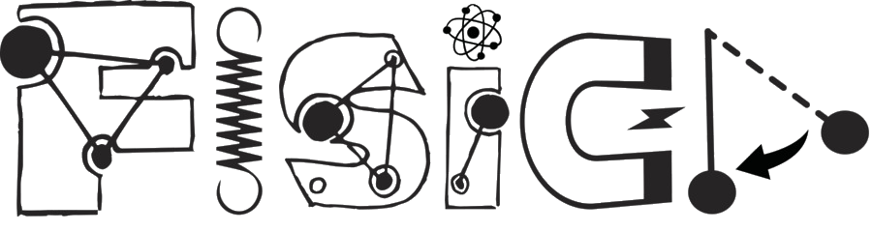

**Proyecto Final | Calculadora de Física**

**Estudiante: Roberto Antonio Castro Muñoz**

**Carné: 3190-10-2459**

**Curso: Física I – Sección: “A”**

**Catedrático: Ing. Allan Villatoro**

Tabla de Contenido

1. Introducción 3
2. Calculadora de Conversiones 4
   1. Longitud 4a
   2. Masa 4b
   3. Tiempo 4c
3. Solución de Problemas Físicos 5
   1. Suma de Vectores 6
   2. Movimiento de proyectiles 8
      1. Tiro Horizontal 8a
      2. Tipo Parabólico 8b

**INTRODUCCIÓN**

Calculadora de Física es un programa creado en el curso de Física I en el año 2022, de la Ingeniería en Ciencias de la Computación de la Universidad Mariano Gálvez, Sede de San José Pinula; y el propósito es la aplicación de los modelos aprendidos en un programa hecho por el alumno, que realice los cálculos según los valores ingresados, demostrando la comprensión de los mismos.

El proyecto actual contempla los temas de Conversión de medidas, Suma de Vectores y Movimiento de Proyectiles.

**CALCULADORA DE CONVERSIÓN**

Ingresar a la Opción “Calculadora de Conversión”, situado en el menú lateral izquierdo (img1). Una vez dentro tendremos la opción de seleccionar el tipo de conversión que se desea entre: Longitud, Masa y Tiempo (img2).

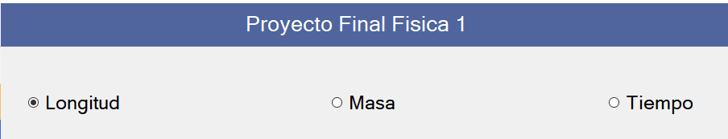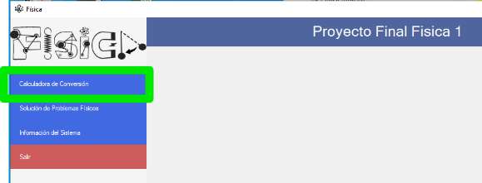

Img2

img1

|  |  |  |
| --- | --- | --- |
| Longitud | Masa | Tiempo |
| En esta opción las medidas soportadas de conversión son:   |  |  | | --- | --- | | * Centímetros * Pulgadas * Pies | * Metros * Kilómetros * Millas | | En esta opción las medidas soportadas de conversión son:   |  |  | | --- | --- | | * Gramos * Onzas | * Libras * Kilogramos | | En esta opción las medidas soportadas de conversión son:   |  |  | | --- | --- | | * Segundos * Minutos * Horas | * Días * Años | |

**SOLUCIÓN DE PROBMEAS FÍSICOS**

Ingresar a la Opción “Solución de Problemas Físicos”, situado en el menú lateral izquierdo. Esto desplegará un submenú, en donde se puede seleccionar las opciones: Suma de Vectores o Movimiento de Proyectiles

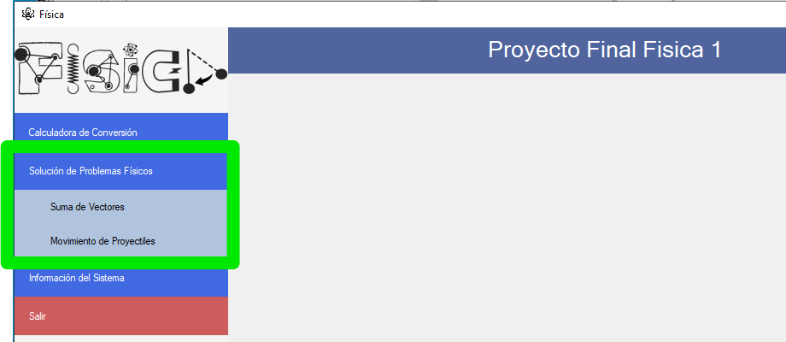

**SUMA DE VECTORES**

En esta opción se desplegará un formulario con la siguiente estructura: Panel de control, Panel de Datos y Panel de Resultado.

**Panel de Control**

Cantidad de Vectores a sumar: Este control permite seleccionar la cantidad de vectores que se desea calcular la suma, con un mínimo de 2 vectores a un máximo de 20 vectores.

Generar: Este botón creará en el panel de Datos los espacios de los vectores según la cantidad seleccionada en el control “Cantidad de Vectores”.

Calcular: Botón que calculará la información generada e ingresada en el panel de datos, para ser mostrada en el panel de resultados.

Limpiar: Este botón reiniciara todos los datos generados y calculados, limpiando el área para un nuevo cálculo.

**Panel de Datos**

En este espacio se crearán los vectores a sumar, en el cual se debe llenar la información del vector: Longitud y Dirección.

Longitud: Se debe llenar con un numero entero o con decimal.

Dirección: Se debe llenar con un numero entero o con decimal, el cual representa el ángulo en grados iniciando desde la horizontal.

**Panel de Resultados**

Aquí se mostrará la información de la componente en X y Y de cada uno de los vectores generados, realizando la sumatoria de cada uno de ellos y mostrando el total.

En la parte inferior del panel se mostrará la información del Vector Resultante según la información calculada.

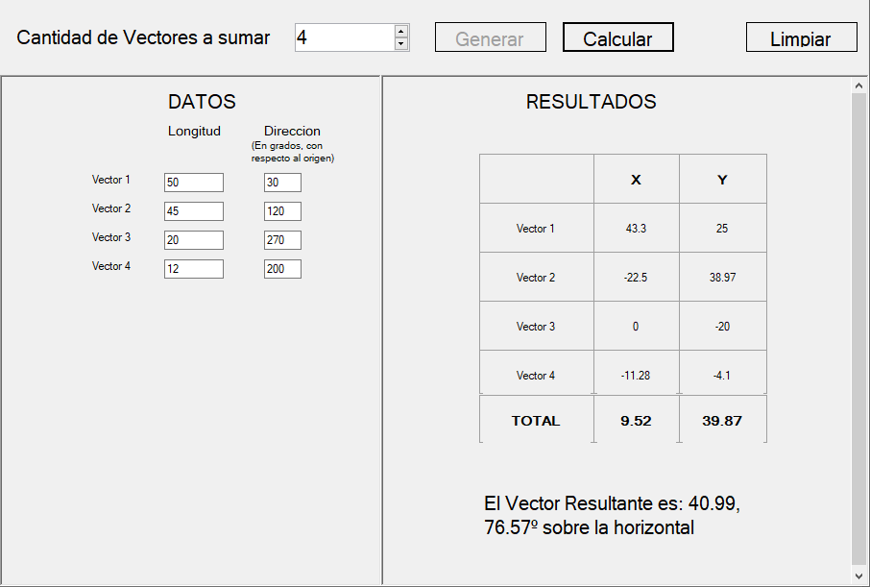

**MOVIMIENTO DE PROYECTILES**

En esta opción se desplegará un formulario con la siguiente estructura: Tipo de Movimiento, Panel de Datos y Panel de Formulas.

**Tipo de Movimiento**

Esta opción se encuentra en la parte superior del formulario, en ella se encuentran las opciones: Tipo Horizontal y Tipo Parabólico.

Tiro Horizontal: Esta opción no es más que las mismas opciones del tiro parabólico, pero predefiniendo los valores de Angulo (siempre iniciando en 0 pues no tiene velocidad inicial en el eje Y), Desplazamiento en Y (Siempre será un valor negativo pues estará cayendo) y Velocidad Final en Y (Siempre será un valor negativo pues estará cayendo).

Tiro Parabólico: Todos los campos habilitados para que se calculen según los datos ingresados, a excepción del campo Gravedad ( g ), pues este es un valor constante y para este sistema se utilizará: $-9.8 m/s^{2}$.

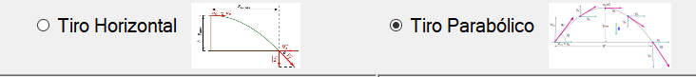

**Panel de Datos**

En este espacio se ingresarán los valores que se tengan en cada uno de los campos según el problema a evaluar, y el sistema intentará calcular la mayor cantidad posible de datos faltantes.

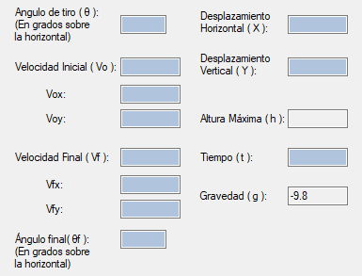

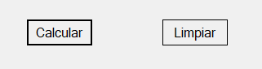Botón Calcular: Iniciara el proceso de cálculo.

Botón Limpiar: Reiniciará todos los valores y limpiará el panel de fórmulas para iniciar un nuevo cálculo

Si no se lograra realizar ningún calculo por falta de datos, el sistema emitirá una alerta indicando el problema.

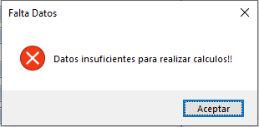

**Nota:** Todos los valores que se ingresen en el sistema deberán estar expresados en: Metros (m), Segundos (s), metro por segundo (m/s), metro por segundo cuadrado ($m/s^{2}$) y Grados (con respecto a la horizontal).

**Panel de Formulas**

Aquí se mostrará un listado con todas las fórmulas que se utilizaron para realizar los cálculos encontrados y el orden en que fueron calculados.

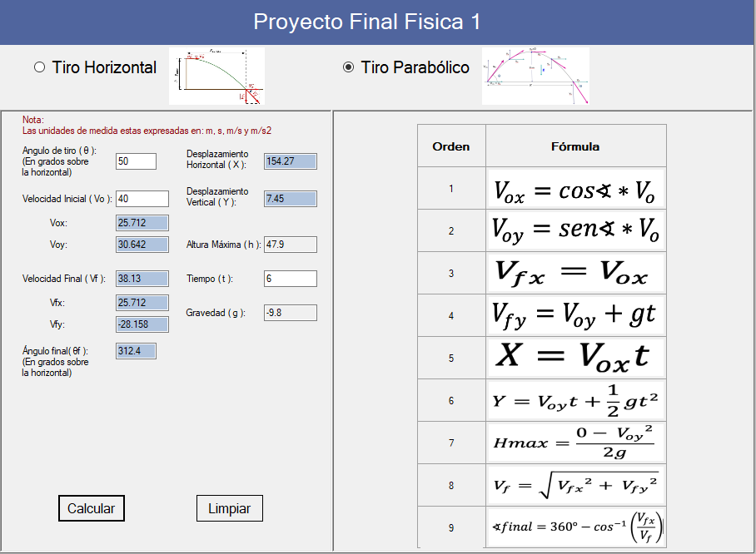



**Proyecto Final | Calculadora de Física**